Творческий отчет учителя
РОДНОГО ЯЗЫКА И ЛИТЕРАТУРЫ
Алхасовой Саиды Алимурадовны

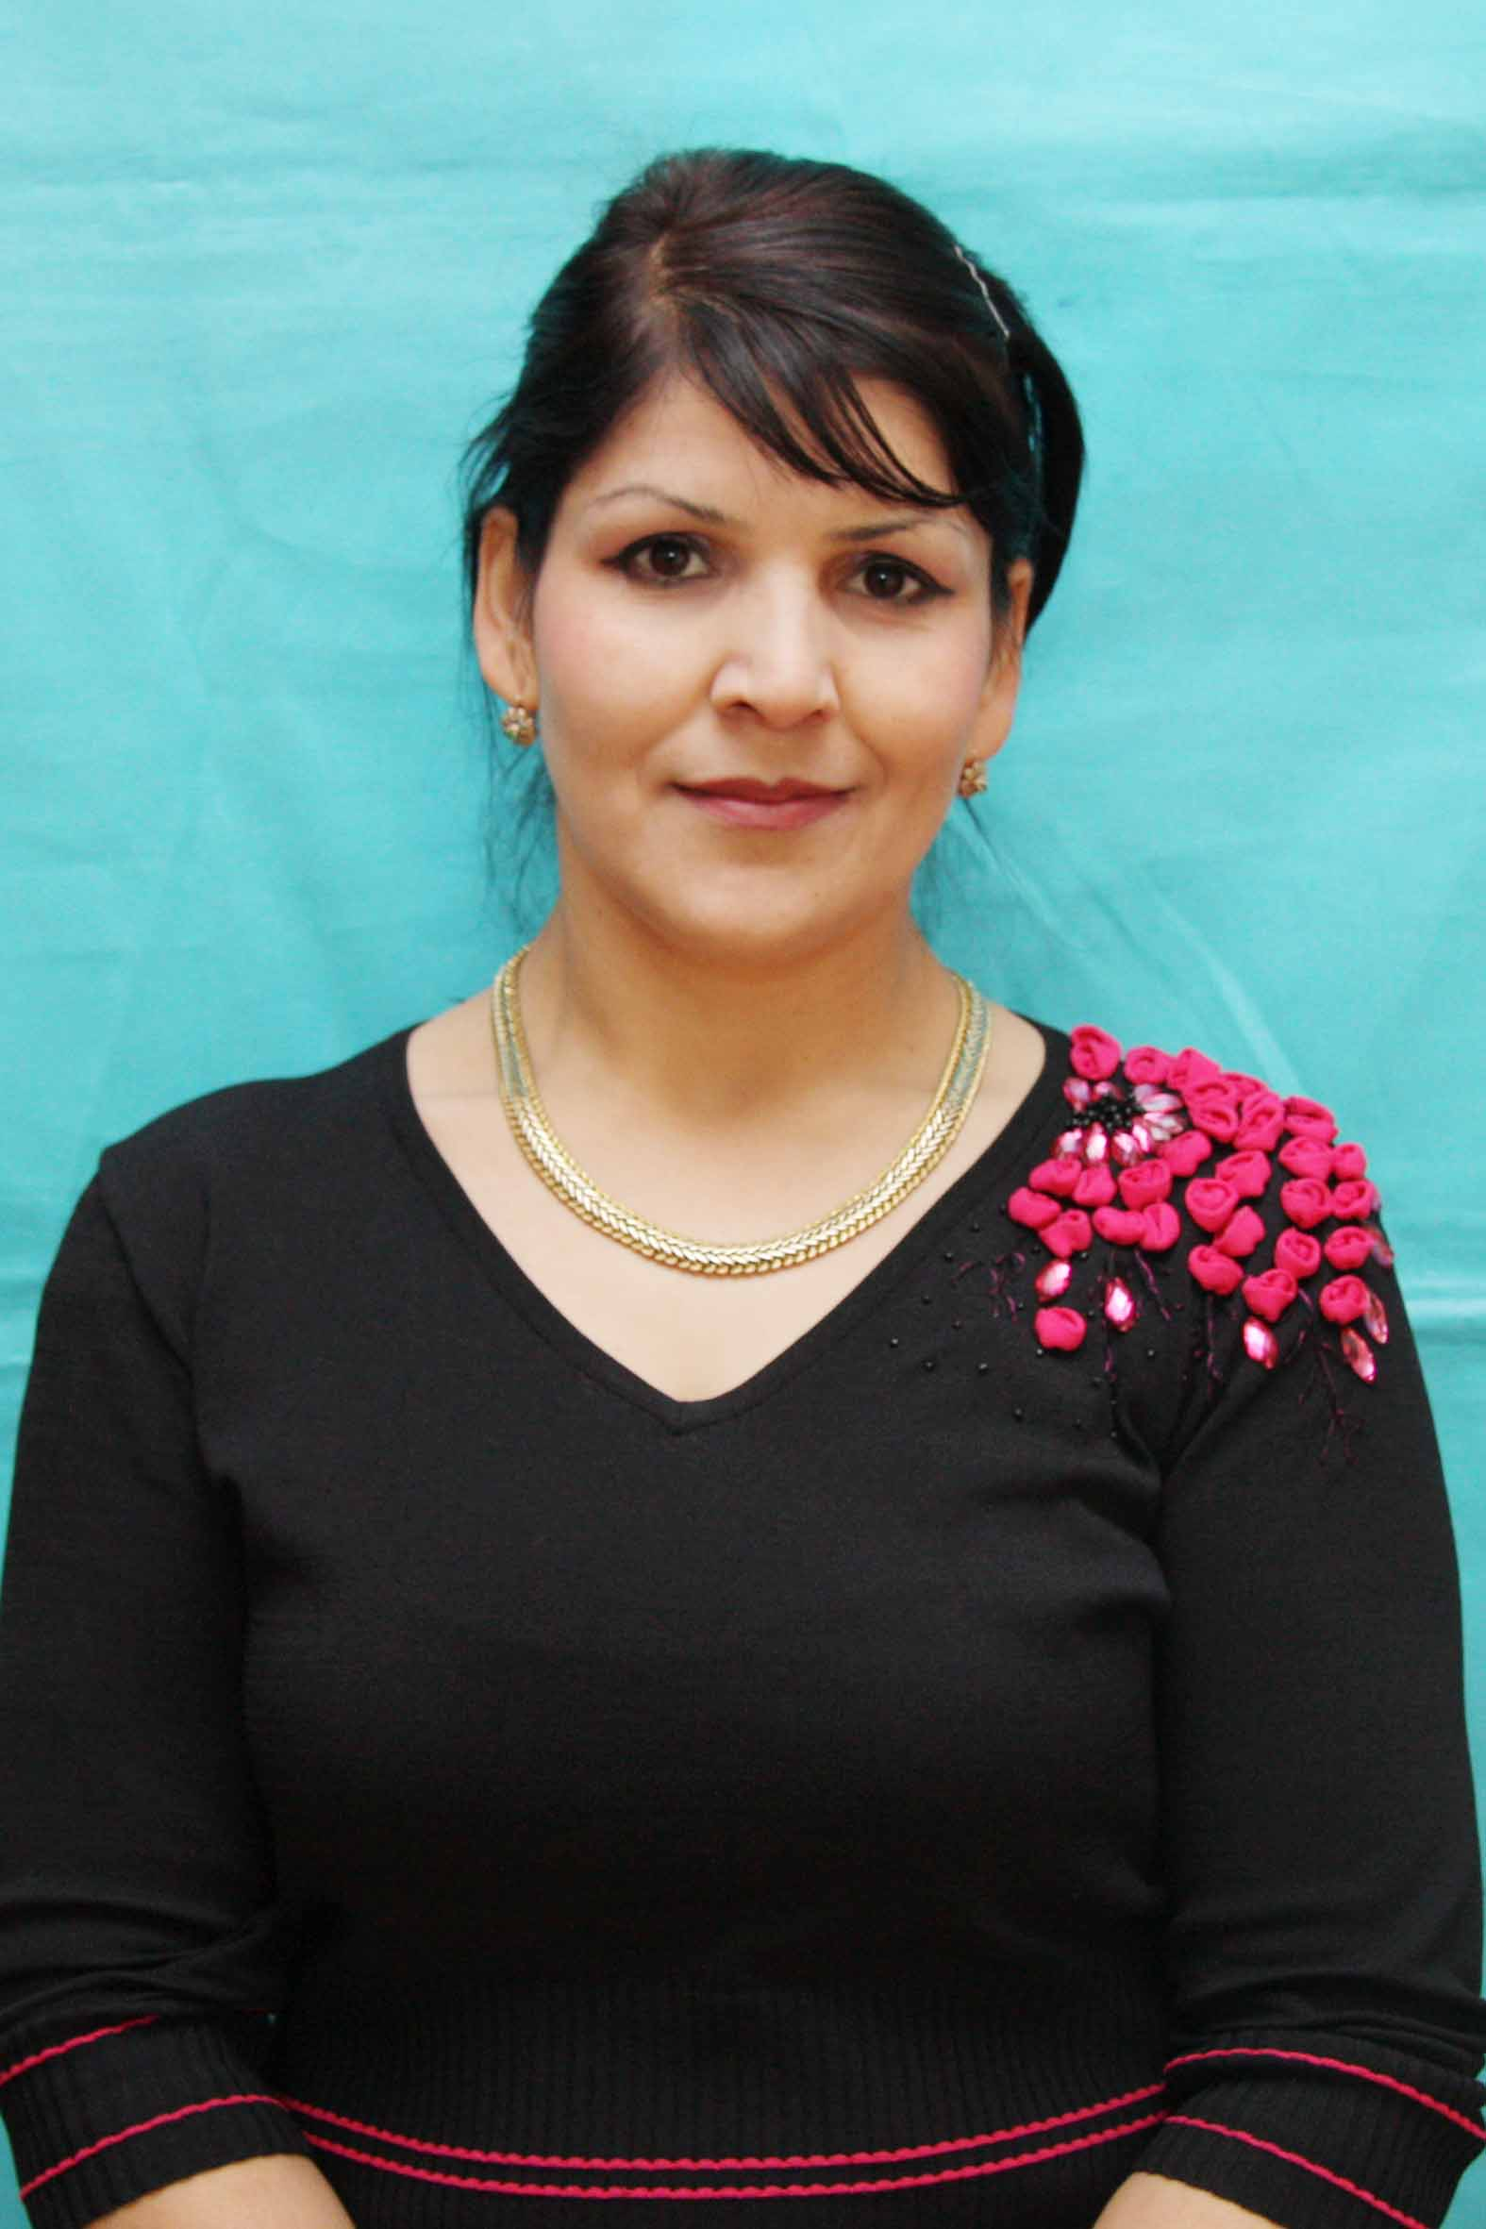

Учитель! Даже через много лет
Зажженный вами не погаснет свет!
И сердце, знаю будет молодым
Пока огонь священный будет с ним!
Родилась Саида Алимурадовна в самом большом кумыкском селении Н-Казанище. Она с детства мечтала быть учителем. Собирала соседских детей и выступала в роли учителя. Учась в школе. Саида никогда не забывала о своей мечте и шла к ней уверенно. Окончив Н – Казанищенскую школу №1 в 1996 году, она поступила в Буйнакский педагогический колледж.
Итак, Саида сделала первый шаг к своей мечте. Во время учёбы она участвовала в различных конкурсах и всегда занимала призовые места. В конкурсе «Шаг в будущее» она заняла 2 место среди большого количество участников.
Помимо учебы Саида Алимурадовна занималась творчеством. Еще со школьной скамьи она сочиняла стихи на кумыкском языке. Её стихи всегда поражали окружающих глубиной искренностью. Она выступала со своими стихами среди других студентов, печаталась в газете «Ёлдаш» неоднократно.
Окончив Буйнакский пед колледж Саида Алимурадовна устроилась на работу в свою родную школу. Её мечта наконец – то сбылась. Ученики сразу же полюбили её за острый ум добрую душу отзывчивое сердце. Так начался ее педагогический путь. В силу жизненных обстоятельств она оказалась в Атланауле. И продолжила свою работу в Атланаульской средней школе. Саида Алимурадовна сумела влиться в коллектив, завоевать любовь и уважение учеников. И 2016 году окончила ДГУ.
Постепенно она стала опытным педагогом. Проводила уроки на высоком методическом уровне. Саида Алимурадовна постоянно совершенствовала методы обучения. Каждый её урок разнообразен, насыщен и увлекателен. Вот педагогическое кредо Алхасовой Саиды Алимурадовной «Дари свой свет и любовь ученикам». Так оно и есть на самом деле.Саида Алимурадовна часто проводит открытые мероприятия выступает докладами её ученики регулярно занимают призовые места в районных олимпиадах. Она 2010году участвовала в конкурсе «Лучший учитель родного языка» где получила первое место. 2016 году участвовала в конкурсе «Лучший учитель родного языка» где получила 2 место.
Она передает свою любовь к родному языку своим ученикам.
Организованность, трудолюбие, любовь к детям и предмету, умение превращать учебный процесс со творчество учителя и ученика, увлеченность работой – все эти качество присущи Алхасовой Саиде Алимурадовне. Она замечательный педагог, настоящий профессионал своего дела её уроки всегда живые и интересные. Саида Алимурадовна умеет заинтересовать детей и вовлечь их в работу. Использует самый разнообразный дидактический материал. В настоящее время она совершенствуется в умении использовать современный компьютерные технологии на уроке .
Саида Алимурадовна с радостью посещает уроки своих коллег. Является замечательной коллегой и очень душевной личностью.
Алхасова Саида Алимурадовна прекрасный педагог. Педагог, всецело отдавший себя детям и работе.

Душою красивы и очень добры
Талантам сильны вы, и сердцем щедры
Все ваши идеи, мечты о прекрасном
Уроки, затеи не будут напрасны!
Вы к детям дорогу сумели найти,
Пусть ждут вас успехи на этом пути!

Кандидат филологических наук Асельдеровой Я.Д
